

宁德市高中同心顺联盟校2018-2019学年第二学期期中考试
高一物理试题
命题人员： 审题：
（考试时间90分钟，满分100分）
一、单项选择题（每题4分，共32分）
1、以下说法正确的是（ ）
A．由于力、位移都是矢量，因此功也是矢量
B．机械效率越高，机械的功率就越大
C．功是能量转化的量度
D．自然界的总能量是守恒的，因此没必要节约能源
2、关于功率，下列说法正确的是（ ）
A．根据功率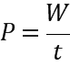，做功越多，功率就越大
B．根据功率，可以求出任意时刻的功率
C．根据功率可知，汽车的牵引力与速度成反比
D．根据功率可知，汽车的功率一定时，它的牵引力与速度成反比
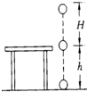
3、如图所示，桌面高为h，质量为m的小球从离桌面高H处自由落下，不计空气阻力，假设物体在桌面处的重力势能为0，则小球落地时的重力势能及整个下落过程中重力势能的变化为（ ）
A. -mgh，增加mg（H-h）
B. -mgh，减少mg（H+h）
C. mgh，减少mg（H-h）
D. mgh，增加mg（H+h）
4、下列关于机械能的说法正确的是（ ）
A．物体处于平衡状态，其机械能一定守恒
B．物体除了重力还受到其它力作用，其机械能一定不守恒
C．起重机匀加速吊起重物过程，重物的机械能一定守恒
D．子弹穿过木块过程，子弹的机械能一定不守恒
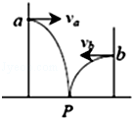
5、如图所示，在同一竖直面内，小球，从高度不同的两点，分别以初速度和沿水平方向抛出，经过时间和后落到与两抛出点水平距离相等的点，若不计空气的阻力，下列关系式正确的是（ ）
A.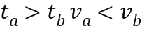 | B.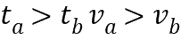
C.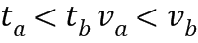 | D.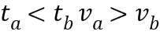
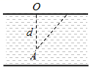
6、在抗洪抢险中，战士驾驶摩托艇救人，假设江岸是平直的，洪水沿江向下游流去的速度为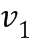，摩托艇在静水中的速度为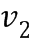，如图所示。战士救人地点A离岸边最近处的距离为d。如战士想在最短时间内将人送上岸，则摩托艇登陆的地点离O点的距离为（ ）
A．0 B．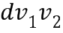 C．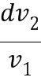 D．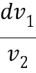
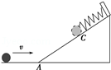
7、 如图所示，光滑斜面的顶端固定一弹簧，一质量为的小球向右滑行，并冲上固定在地面上的斜面．设物体在斜面最低点的速度为，压缩弹簧至点时弹簧最短，点距地面的高度为，不计小球与斜面、弹簧碰撞过程中的能量损失，则小球在点时弹簧的弹性势能为（ ）
A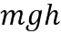
B.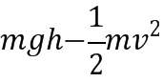
C.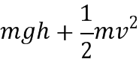 | D.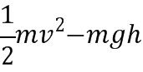
8、一起重机的钢绳由静止开始匀加速提起质量为的重物，当重物的速度为时，起重机的功率达到最大值，之后起重机保持该功率不变，继续提升重物，最后重物以最大速度匀速上升，不计钢绳重力。则整个过程中，下列说法正确的是（ ）
A.钢绳的最大拉力为
B.重物匀加速过程的时间为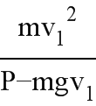
C.重物匀加速过程的加速度为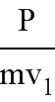
D.速度由增大至的过程中，重物的平均速度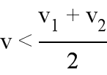
二、多项选择题（选对得4分，选不全得2分，有错选或不选得0分）
9、某物体静止放在粗糙的水平面上，第一次用力F推，第二次用力F拉，如图所示：两次力F大小、物体位移S和θ角都相同，那么（ ）
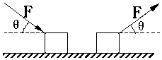
A.力F对物体做功相等
B.摩擦力对物体做功相等
C.物体的末动能不相等
D.力F做功的平均功率不相等
10、一物体做竖直上抛运动，不计空气阻力，初速度为20 m/s，取g=10 m/s²，则（ ）
A．物体落回抛出点速率等于20m/s B．物体在最高点时速度、加速度均为0
C．物体上升的最大距离为20m D．物体经过2S回到抛出点
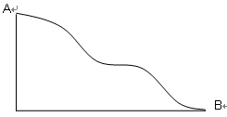
11、如图所示，为某滑雪场滑雪时从高台滑下的模型图，游客质量60kg，从A处静止下滑，A、B两点高度差10m，游客从A下滑到B的过程中克服阻力做功500J，取g=10m/s²，对此过程下列说法正确的是（ ）
A．重力势能减少5500J B．动能增加5500J
C．内能增加500J D．机械能增加500J
12如图所示，一根轻弹簧下端固定，竖立在水平面上．其正上方位置有一只小球．小球从静止开始下落，在位置接触弹簧的上端，在位置小球所受弹力大小等于重力，在位置小球速度减小到零．空气阻力不计，下列说法中正确的是（ ）
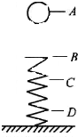
A.小球、弹簧、地球组成的系统机械能守恒
B.小球通过位置后开始做减速运动
C.从A至C过程小球重力势能的减少量大于小球动能的增加量
D.从B至D过程小球重力势能与弹簧弹性势能之和先减小后增大
三、实验题（每空格2分，共12分）
13、某实验小组采用图示的装置探究“动能定理”，即探究小车所受的合外力做功与小车动能变化之间的关系。
（1）在实验测量前必须完成一个重要步骤，就是木板应调整
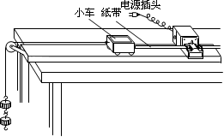
到一定的角度，这样做的目的是
A．减小空气阻力，从而减小实验误差
B．平衡摩擦力，使得绳子的拉力等于小车所受的合力
C．让小车更容易下滑
D．更方便地安装木板上的滑轮
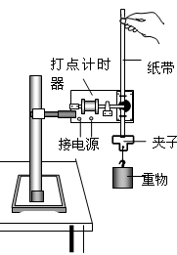
（2）为使钩码的总重力大小视为细绳的拉力大小，须满足的条件是钩码的总质量 小车的总质量（填“大于”、“小于”、“远大于”或“远小于”）。
14、在利用自由落体验证“机械能守恒定律”的实验中，如图所示
（1）下列器材中不必要的是 （只需填字母代号）．
A.重物 B.秒表 C.天平 D.交流电源 E.刻度尺
（2）打点计时器所用电源频率为50Hz，实验中得到一条点迹清晰的纸带，如下图所示，把第一个点记做O，另选连续的4个点A、B、C、D作为测量点．经测量A、B、C、D各点到O点的距离分别为：h₁=62.78cm，h₂=70.00cm，h₃=77.58cm，h₄=85.52cm．根据数据，则重物经过B点时速度V_{B}为 m/s, （结果保留至小数点后一位）
由O点运动到B点，若机械能守恒，则应满足的表达式为 （仅用g、h₂、V_{B}表示）
O
A
B
C
D

（3）计算发现重物的动能量稍小于重力势能的减少量原因是
四、计算题（本题共4小题，共40分,解答应写出必要的文字说明、方程式和重要的演算步骤。只写出最后答案不给分，有数值计算的题，答案中必须明确写出数值和单位）
15、(8分)起重机钢索吊着m=2×10³ kg的物体以a=1m/s²的加速度由静止开始竖直向上提升了h=5 m，求：（g取10 m/s²）
（1）钢索对物体的拉力大小F （2）物体的末动能E_{K}
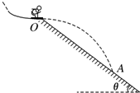
16、(8分)如图所示，滑雪运动员从斜坡顶端点水平飞出，落到斜坡上的点，点到点的距离L=，斜坡与水平面的夹角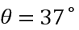，不计空气阻力（取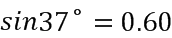，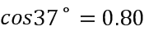，取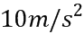），求：
（1）运动员从点到达点的时间t
（2）运动员离开点时的速度大小V₀

17、(11分)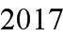年我国自主研制的新一代喷气式大型客机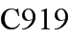，的成功首飞意味着经过近半个世纪的艰难探索，我国具备了研制一款现代干线飞机的核心能力，现有总质量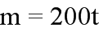一架大型飞机，从静止开始保持额定功率滑跑，当位移达到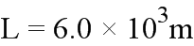时，速度达到最大速度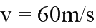，并以此速度起飞，假设在此过程中飞机受到的阻力恒为飞机重力的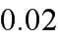倍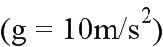，求
（1）飞机起飞时的动能E_{K}
- 飞机滑跑时的额定功率P
- 飞机滑跑的时间t
18、(13分)如图所示，水平轨道的左端与固定的光滑竖直四分之一圆弧轨道相切与点，右端与一倾角为＝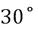的光滑斜面轨道在点平滑连接，物体经过点时速率不变．斜面顶端固定一轻质弹簧，一质量为＝的滑块从圆弧轨道的顶端点由静止释放，经水平轨道后滑上斜面并压缩弹簧，第一次可将弹簧压缩至点．已知光滑圆轨道的半径＝，水平轨道长＝，滑块与水平轨道之间的动摩擦因数＝，光滑斜面轨道上长＝，取＝，求：
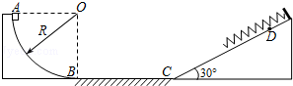
（1）滑块第一次经过点时的速度大小V_{B}
（2）整个过程中弹簧具有的最大弹性势能E_{P}
（3）滑块最终的位置

